附件3：
“爱心传递”接力活动倡议书

亲爱的2014届毕业生：
光阴似箭,日月如梭，转眼间，又到了毕业的季节。你们即将结束大学生活，带着母校的美好祝福，告别东方，踏上人生新的征程。回首往事，你们走进东方的记忆历历在目；而如今，你们已学业有成，羽翼渐丰。看着你们即将背上行囊，离开熟悉的美丽校园，去开拓一片属于自己的天空，我们既感自豪又生留恋。短暂的大学生活，你们与东方共成长，你们的身上已经深深烙下东方的烙印。
你们，为给母校留下欣慰，给学弟学妹们树立榜样，是东方的骄傲！希望你们离别时能继续坚持“立德于心，尽责至善”。正所谓“赠人玫瑰手留余香”，在此，学生生活园区团工委特向2014届毕业生发出倡议：将毕业离校之后不常用且具有一定使用价值的生活用品、文体用品、衣物和书籍等物资统一捐赠给学院贫困生，由学院统一回收整理后放在学生生活园区的“爱心超市”中帮助那些需要帮助的人。
1.你还有这样的生活用品吗？愿意捐赠给学弟、学妹们吗？
 |  | 
2.你还有这样的学习用品吗？愿意捐赠给学弟、学妹们吗？
 |  | 
3.你还有这样的体育用品吗？愿意捐赠给学弟、学妹们吗？
 | 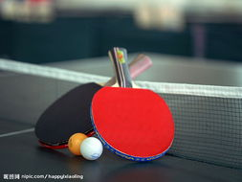 | 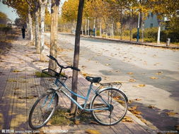
4.还有哪些你觉得可捐的有用之物吗？欢迎你奉献出来，旧物易主，爱心传递！
捐赠时间：2014年6月16日-6月17日（8:30-16:00）
捐赠地点：7号宿舍楼学生之家
最后，衷心祝愿全体毕业生一路顺风、前程似锦！

共青团浙江财经大学东方学院学生生活园区工作委员会
2014年6月

